Közel huszonkétezren látogattak el az idei Balatonfüred Concours d’Elegance-ra, amelyet a BMW Group Magyarország támogatott
Immár kilencedik alkalommal tért vissza a Balaton partjára a környező országok egyik legnagyobb, klasszikus járműkülönlegességeket felvonultató seregszemléje, a Balatonfüred Concours d’Elegance. A május 10-12. között megtartott , a BMW Group Magyarország főszponzori támogatását élvező esemény fődíját, a Best of Show címet az 1963-ban gyártott Facel Vega II nyerte el, míg a BMW Group különdíját az 1987-es évjáratú Daimler Limousine érdemelte ki.
Az elmúlt hétvégén a balatonfüredi Tagore - sétányon közel 22 ezer érdeklődő ismét ízelítőt kaphatott az autózás és motorozás történelméből. A IX. Concours d’Elegance-on több mint negyven különleges, nagy becsben tartott veterán és youngtimer sorakozott fel. Köztük olyan ritkaságok, mint a második világháború előtti sportautók egyik legendája, a Bugatti Typ 43 Grand Sport, amelynek egyik 1929-ben gyártott modelljét lehetett most megtekinteni. Sokan megcsodálták az 1923-as, eredeti fényében pompázó Steyr Typ VI-ot is, amely a két háború közötti időszak méltán elismert versenyautója volt. A rendezvény impozáns autócsodái közt látni lehetett még a robusztus külsejű csehszlovák Tatra T603-at, a kőrisfa vázhoz rézszegecsekkel rögzített mahagóni deszkák alkotta karcsú karosszériával rendelkező Renault Skiff Labourdette-et 1914-ből, valamint azt az 1987-es Daimler Limousine-t, amelyet még II. Erzsébet angol királynő is használt néhányszor. Utóbbi autó el is nyerte a rendezvényen a BMW Group különdíját. A fődíjat, a Best of Show elismerést viszont az 1963-ban gyártott Facel Vega II érdemelte ki. A modellt máig a francia autógyártás egyik nagy büszkességének tartják, ami a maga idejében felvette a versenyt a Aston Martin DB4-el, a Ferrari 250 GT-vel és a Mercedes-Benz 300 SL-lel, rászolgálva akkoriban a világ leggyorsabb négyüléses kupéja címre.
A régió egyik legnagyobb klasszikus járműkülönlegességeket felvonultató seregszemléjén, a FIVA (Fédération Internationale des Véhicules Anciens / Történelmi Járművek Nemzetközi Szövetsége) által akkreditált Balatonfüred Concours d’Elegance-on a legjobb restaulásért járó FIVA-díjat az 1960-as Volkswagen Bogár 1200, míg a legjobb állapotban megőrzött autónak odaítélt MAVAMSZ-díjat az 1993-ban gyártott Porsche 968 Clubsport kapta meg.
A BMW Group Magyarország idén is egy különleges classic túrával indította az eseményt, ahol a sajtó képviselői egy 1966-os BMW 2000 CS és egy 1999-es évjáratú BMW M Coupé modellt vezettek, a vadonatúj BMW M440i Coupé, 230i Coupé és az X2 M35i nóvumok mellett. A hétvégi eseményen a BMW luxusautói álltak a középpontban, a BMW i7, a 740d, az X7, az XM, a 8-as Gran Coupé és egy M3 CS, valamint egy különleges kéttónusú fényezéssel ellátott limuzin. A BMW Motorrad szinte teljes palettája ott volt a Vitorlás téren, míg a legújabb háromajtós MINI Cooper itt ünnepelte hazai közönségpremierjét. A szombati gálavacsorán az Anna Grand Hotel Balatonfüredelőtt a BMW i7 és a BMW R12 motorkerékpár adták az esemény méltó díszletét a veterán járművek mellett.
„Az idén 20 éves BMW Group Magyarország egyik legtradicionálisabb rendezvénye a Balatonfüred Concours d’Elegance, melyet a vállalatunk immár nyolcadik alkalommal támogat. Az eseményre egyfajta guruló múzeumként is tekintünk, ahol a járműkülönlegességeket igazán közelről, akár mozgás közben is megtekinthetik az érdeklődők. Minden évben különleges klasszikus és új járművekkel készülünk, legyen az két- vagy négykerekű. A résztvevők és látogatók autók és motorok iránti rajongása, a múlt értékeinek tisztelete, valamint a festői Balaton-parti közeg valóban különleges, jó hangulatú és értékes élményt jelent, melyet a Balatonfüred Concours d’Elegance sikere egyértelműen bizonyított idén is” – mondta el Salgó András, a BMW Group magyarország vállalati kommunikációs vezetője az esemény kapcsán.
A díjazottak listája a https://balatonfuredconcours.eu/nyertesek/ oldalon található meg.
Sajtókapcsolat:
- Salgó András, vállalati kommunikációs menedzser
- +36 29 555 115
- andras.salgo@bmw.hu
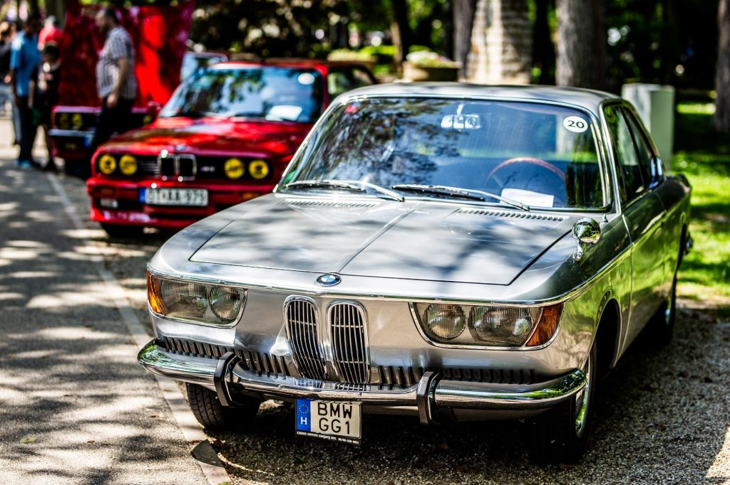 | © BMW Magyarország
Eredeti tartalom: BMW Magyarország
Továbbította: Helló Sajtó! Üzleti Sajtószolgálat
Ez a sajtóközlemény a következő linken érhető el:

